По итогам вебинара «Технология информационного моделирования в РФ: результаты 2021 г. и планы на 2022 г. Как и к чему готовиться: рекомендации от руководителей комитетов СРО „Проектный портал“», который прошел на площадке СРО «Проектный портал» 24 декабря 2021 г.
Ниже приведена статья, посвященная вебинару, который провели руководители комитетов СРО «Проектный портал» в пятницу 24 декабря 2021 г. В статье мы в общих чертах знакомим членов СРО «Проектный портал» с результатами прошедшего мероприятия.
Данный вебинар мы задумывали как результирующий в череде вебинаров, которые проходили на площадке СРО «Проектный портал» в течение октября, ноября и декабря 2021 г. Мы хотели рассказать о том, что увидели за прошедший год, какие для себя и своих коллег можем сделать выводы, и дать рекомендации, как готовиться к 2022 г.
Мы не предсказатели и не знаем будущего, однако наш опыт и положение позволяют трезво оценивать ситуацию: мы понимаем, что происходит, можем делать прогнозы.
Если у вас есть иной взгляд на ситуацию, то площадка в СРО «Проектный портал» открыта для всех членов Ассоциации. Мы готовы выслушать вас и дать вам возможность донести свою точку зрения до членов СРО.
Всех приглашаем к широкому диалогу и обоснованной рекламе.
Участники вебинара:
- руководитель СРО «Проектный портал» Голубев Сергей Викторович;
- член Совета СРО «Проектный портал», руководитель инженерно-технического комитета СРО «Проектный портал» Егоров Александр Николаевич;
- руководитель комитета по экспертизе и аудиту Футорян Екатерина Викторовна;
- руководитель комитета по технологиям информационного моделирования, модератор и ведущий Карен Григорьевич Башиянц;
- ведущий специалист компании «Арбитек» Михаил Владимирович Котляров.

Часть 1. Результаты 2021 г.

Государственная политика в вопросе применения технологии информационного моделирования
После Постановления Правительства РФ № 331 от 05.03.2021 о необходимости формирования и ведения информационной модели объекта капитального строительства все участники рынка ждали появления целого ряда документов: стандартов и регламентов, которые помогли бы определиться, как, что и когда необходимо делать проектировщикам, строителям и заказчику. Однако за девять месяцев 2021 г. Министерство строительства РФ так и не выпустило этих регламентов и стандартов, кроме обновления Свода Правил СП 333.1325800.2020 «Информационное моделирование в строительстве. Правила формирования информационной модели объектов на различных стадиях жизненного цикла».
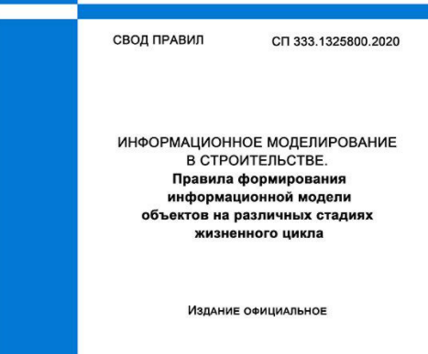
Под конец 2021 г. в региональные Министерства строительства РФ была выслана дорожная карта — «План мероприятий…» с указаниями, как регионам следует выполнять Постановление Правительства № 331.
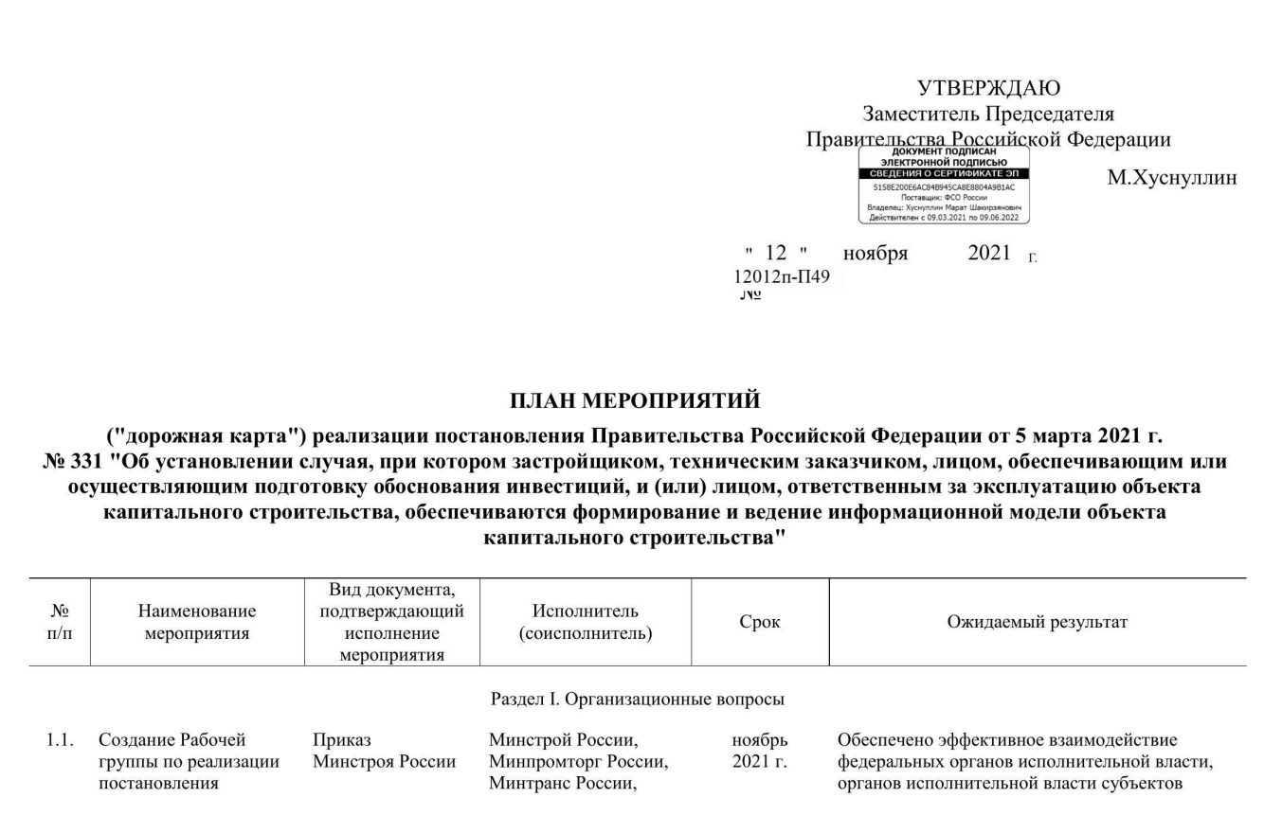

Этот документ однозначно обязывает региональные Министерства строительства включаться в работу по применению технологии информационного моделирования на всех этапах жизненного цикла объектов капитального строительства, вовлекать в эту работу региональные государственные экспертизы, службы заказчика и других участников строительства.
По нашему мнению, «План мероприятий…» поставил точку в вопросе «Что ждать из Москвы?».
Заместитель Председателя Правительства РФ М. Хуснуллин однозначно перевел решение вопроса внедрения и применения технологии информационного моделирования в ве́дение регионов.
С одной стороны, это хорошо: регионы могут сами ставить перед собой цели по внедрению и применению BIM-технологии. С другой стороны, данная регионам свобода действий вызвала панику и непонимание: до сих пор не было такой практики, чтобы регионы настолько свободно могли внедрять новые технологии.
Так, Александром Константиновым отмечено, что регионы не понимают, ни к чему им готовиться, ни как, ни что конкретно делать. Это, по его мнению, наибольшая проблема, потому что службы заказчика — ключевой элемент проведения торгов в регионах, и то, что они не готовы к применению технологии информационного моделирования, останавливает весь процесс перехода во всей отрасли.
В 190-ФЗ «Градостроительный кодекс РФ» внесены соответствующие изменения, касающиеся термина «информационная модель» (см. п. 10.3, ст. 1 ГК РФ) и ст. 57.5 о порядке формирования и ведения информационной модели.
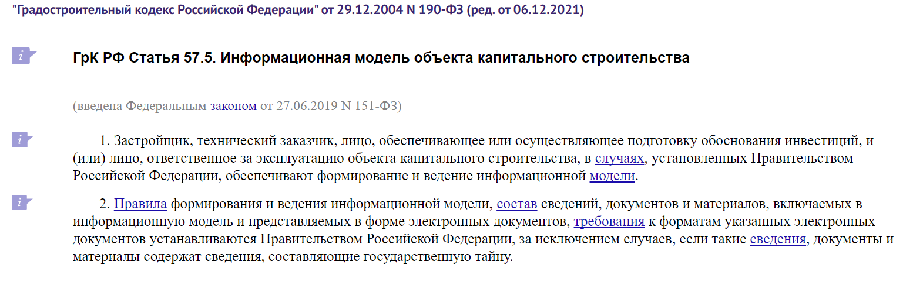
По мнению К. Башиянца, проводимые государством мероприятия ложатся в единую систему технических решений платформы «Цифровое строительство», которая была анонсирована несколько лет назад. Часть решений уже функционирует (ФГИС ЦС, ФГИС ЕГРЗ, ГИС ЖКХ и др.), часть — только запускается с 01.01.2022 г., например оформление приемки результатов исполнения контрактов с использованием ЕИС (об этом мы еще поговорим позже).

Применение BIM/ТИМ в экспертизах
К. Башиянц отметил, что органы ФАУ «Главгосэкспертиза РФ» полностью готовы к тому, чтобы принимать проекты и модели к ним для экспертной оценки. В ФАУ ГГЭ разработан стандарт работы с моделями, однако, на его взгляд, основной упор ФАУ ГГЭ делает не на моделях, как объекте инноваций, а на введение XML-форматов текстовых документов. В этом направлении много сделано, и применение XML-форматов — это не будущее, а уже настоящее.
При этом региональные государственные экспертизы совсем не готовы к работе с моделями.
Исключение составляют лишь ГАУ «Мосгосэкспертиза» и СПб ГАУ «Центр государственной экспертизы», у которых есть набор стандартов для приемки и работы с информационными моделями.
К. Башиянц добавил, что совместно с коллегами уже разрабатывал варианты обучения и внедрения технологии информационного моделирования для областного заказчика: обучение сотрудников регионального Министерства строительства, специалистов региональных экспертиз и проектировщиков.
Примерная схема выглядит следующим образом:
Областной заказчик | Областная государственная экспертиза | Проектные организации
Разработка технических требований в части информационного моделирования (EIR):  - для нового объекта,  - для реконструкции | Разработка регламентов работы с ТИМ и взаимодействия между экспертами | Разработка стандарта управления информацией на этапе проектирования (BIM-Standart)
 | Регламент взаимодействия экспертизы и проектной организации при получении проектной документации в форме информационной модели | Разработка Регламента применения ТИМ на проектах (BEP) для нового ОКС
 | Регламент организации комплексной проверки информационной модели и формирования сводных замечаний | Разработка Регламента применения ТИМ на проектах (BEP) для реконструкции ОКС
Областной заказчик:  Областное государственное казенное учреждение  «Управление капитального строительства Смоленской области» | Областная государственная экспертиза | Проектные организации, участвующие в проектировании бюджетных объектов
Вводное дистанционное обучение по работе с техническими требованиями в части информационного моделирования | Обучение ТИМ всех специалистов государственной экспертизы (вводный курс) | Вводное дистанционное обучение по проектированию с применением ТИМ
 | Углубленное обучение экспертов государственной экспертизы по разным дисциплинам по экспертизе информационной модели | Углубленное обучение по разным дисциплинам проектирования
 | Сопровождение экспертизы пилотного проекта | Сопровождение пилотного проекта

Руководитель комитета по экспертизе и аудиту Екатерина Викторовна Футорян отметила, что специалисты негосударственных экспертиз не готовы к работе с информационными моделями ни в какой степени: они не знают соответствующего программного обеспечения, у них нет опыта проверки проекта по моделям, разработки замечаний.
Екатерина Викторовна рекомендовала всем сотрудникам негосударственных экспертиз срочно пройти обучение. Потому что все участники строительства отдают себе отчет, что в самом скором времени требование об обязательном наличии информационной модели будет относиться к объектам, которые финансируются не только из госбюджета, но и частными заказчиками.

Фактическая ситуация в отрасли
Несмотря на все разъяснительные мероприятия, форумы и вебинары, участники рынка не только не представляют, что их ждет с 01.01.2022 г., но и вообще плохо понимают, что такое технология информационного моделирования.
Об этом рассказал Александр Николаевич Егоров. По его мнению, несмотря на проводимые просветительские мероприятия, проектировщики совершенного не готовы переходить на новую технологию, не знают, где найти нужную информацию и как, например, провести обучение специалистов.
Карен Башиянц указал на то, что СРО «Проектный портал» ведет такую работу, но видно, что основная часть членов Ассоциации не слышат ни руководства Минстроя РФ, ни руководителей и специалистов СРО. «С нашей стороны, скажу, — заключил Башиянц, — что мы продолжим работу по доведению до проектных компаний — членов СРО информации о практике применения технологии информационного моделирования с целью оптимального расхода ресурсов „наших“ компаний».
Михаил Владимирович Котляров, сотрудник компании «Арбитек», отдельно остановился на двух вопросах. Во-первых, он указал, что BIM — это новая технология проектирования, что ей надо заново учиться, и это займет время. Соответственно, второй вопрос — это обучение сотрудников проектных организаций тому, что необходимо готовить специалистов, в первую очередь BIM-менеджеров, иначе весь переход на технологию информационного моделирования может значительно усложниться.
Карен Башиянц привел схему, которую показывала компания «Конкуратор». По ней видно, как много в структуре проектной организации должно быть отдано BIM-специалистам.
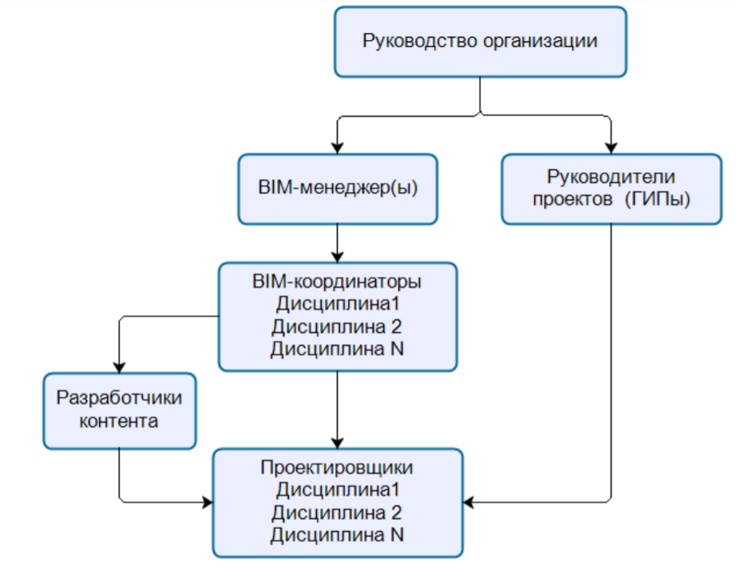
BIM-специалисты должны появиться на всех уровнях организационной структуры проектной организации: от руководящего звена на уровне ГИПов/руководителей проектов (BIM-менеджеров) до уровня проектировщиков (BIM-моделлеров и BIM-мастеров). Понятно, что предложенная структура — это лишь общая схема, но она ярко показывает, какие изменения в 2022 году проектной организации следует планировать уже сегодня.

Часть 2. Планы и перспективы 2022 г.
В настоящий момент сложно дать четкий прогноз, как будут торговаться и выполняться контракты на проектирование в 2022 г. Мы можем описать те решения, которые уже сейчас применяются заказчиками и экспертизами.
Главное, что государство не собирается отказываться от обязательной информационной модели, как ключевого элемента технологии информационного моделирования. Еще в конце лета — начале осени 2021 года было ожидание, что требование об информационной модели, так или иначе, исчезнет из государственной политики в области перехода на цифровые технологии в строительстве. Было предположение, что останется обязательной только работа с ЕГРЗ и XML-форматом текстовых документов. Ниже представлен проект такого постановления, который был скачен из интернета.
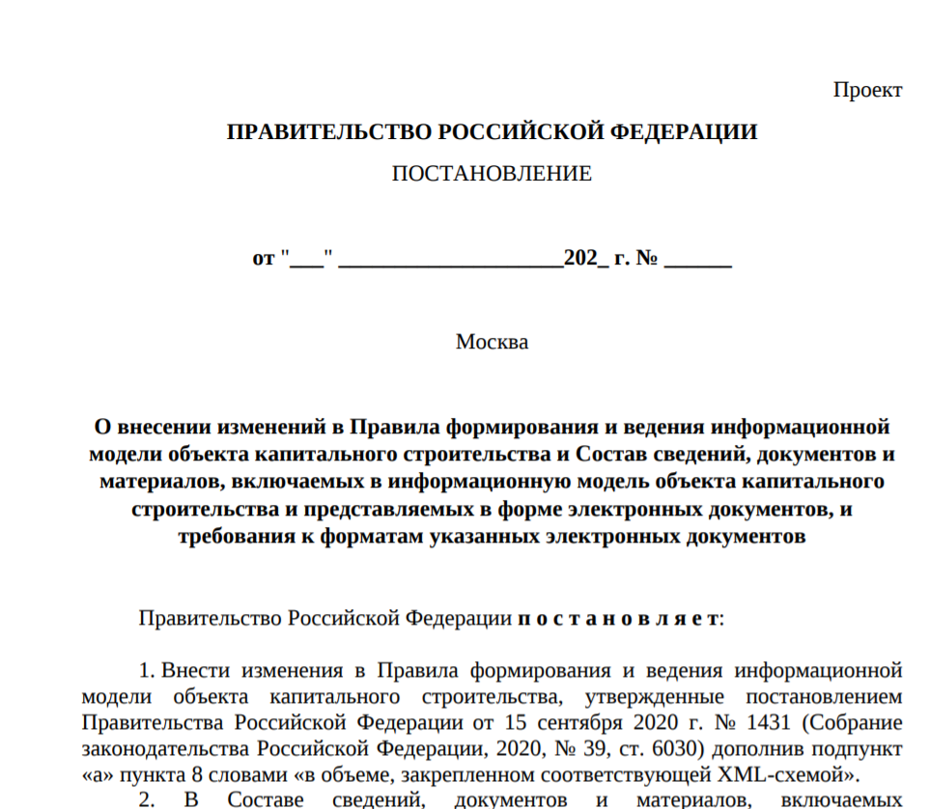
Однако никакое новое Постановление Правительства так и не появилось.
Таким образом, мы делаем вывод, что обещанный переход на технологию информационного моделирования все же произойдет в полном объеме.
Данный переход в первую очередь коснется проектных организаций, потому что им приходится перестраиваться в наибольшей степени.

Что делать и как готовиться изыскательским организациям
Изыскатели должны научиться формировать цифровые информационные модели местности (ЦИММ) в объеме и в соответствии с требованиями заказчика.
Общие требования к ЦИММ указаны в п. 5.5 табл. 5.1 СП 331.
Также требования к изысканиям подробно описаны в регламенте «ТРЕБОВАНИЯ К ИНФОРМАЦИОННЫМ МОДЕЛЯМ ОБЪЕКТОВ КАПИТАЛЬНОГО СТРОИТЕЛЬСТВА. Часть 6. ТРЕБОВАНИЯ К ПРЕДСТАВЛЕНИЮ РЕЗУЛЬТАТОВ ИНЖЕНЕРНЫХ ИЗЫСКАНИЙ ДЛЯ ПРОХОЖДЕНИЯ ЭКСПЕРТИЗЫ ПРИ ИСПОЛЬЗОВАНИИ ТЕХНОЛОГИИ ИНФОРМАЦИОННОГО МОДЕЛИРОВАНИЯ. Редакция 1.0», разработанным в 2019 г. ГАУ «Московская государственная экспертиза».
Изыскателям необходимо не только оформлять результаты изысканий в соответствии с требованиями стандартов и регламентов, но и научиться взаимодействовать с проектными организациями при передаче результатов изысканий (ЦИММ) и в ходе применения ЦИММ при проектировании.

Что делать и как готовиться проектным организациям
Проектировщикам надо научиться проектировать в среде информационных моделей. При этом не важно, какое программное обеспечение будет применено: импортное или отечественное. В любом случае BIM — это новая технология проектирования, которую нужно усвоить.
Обычно обучение BIM — это курс по программному обеспечению на 1–2 недели и пилотный проект для закрепления навыков. Длительность пилотного проекта — 1–2 месяца.
На сайте СРО «Проектный портал» можно посмотреть вебинары, где мы подробно рассказываем обо всех шагах обучения и внедрения BIM.
Обучение и внедрение технологий информационного моделирования в работу проектных организаций уже отлаженный процесс. Опыт показывает, что практически любую проектную организацию можно перевести на новые методы проектирования в течение 2–3 месяцев.
При необходимости сотрудники СРО «Проектный портал» готовы оказать любую консультационную помощь членам Ассоциации, чтобы оптимально и в кратчайшие сроки перейти на BIM.
Например, для участия в торгах был подготовлен пакет образовательных и технических решений, который позволяет проектной организации на высоком уровне заявиться для участия в торгах по 44-ФЗ и 223-ФЗ.
Пакет состоит из следующих материалов:
- обучение и сертификация ГИПов;
- обучение и сертификация BIM-менеджера;
- консультации инструкторов;
- EIR «Информационные требования заказчика»;
- BEP «План реализации BIM-проекта»;
- шаблоны Revit;
- библиотека BIM-компонентов.

Что делать и как готовиться строительно-монтажным организациям
На сегодняшний момент сложно сказать, как именно будет применяться технология информационного моделирования в работе строительно-монтажных организаций в 2022 г. Мы понимаем, что эти компании еще меньше, чем проектировщики, готовы к применению цифровых технологий.
Тем не менее первый шаг по переходу на технологию информационного моделирования в строительстве уже сделан: с 01.01.2022 г. акты выполненных работ на объектах госзаказа будут формироваться только в Единой электронной системе госзакупок (ЕИС).
На наш взгляд, введение электронных актов в ЕИС — это очередной шаг в построении цифровой системы в строительстве, потому что трансфер данных из информационной модели в акты видится понятным и ожидаемым техническим решением.
Со своей стороны, мы готовы предоставить услуги по переходу на цифровые акты строителям и для работы с информационными моделями в ходе СМР.

Что делать и как готовиться службам технического заказчика
Как уже указывали выше, нами разработаны программы перехода региональных служб заказчика и экспертиз на применение технологии информационного моделирования.
Работа в целом ведется в рамках существующего законодательства, при этом понятно, что вопросов много. Наша методика позволяет перейти на применение новых технологий практически для любого региона РФ.
На стороне госзаказчика должны быть разработаны базовые требования к моделированию, разработке и применению информации на всех этапах жизненного цикла объектов капстроительства. В зависимости от задач, которые ставит госзаказчик, будут выполняться работы по проектированию, проведению экспертизы проектно-сметной документации, строительству и эксплуатации объектов. Поэтому работа заказчика по формированию требований к результатам проектирования становится настолько сложной: никогда ранее заказчик не формировал требования к объекту не только как к объекту проектирования и строительства, но и как к объекту эксплуатации.
Этому надо учиться, формировать региональные стандарты и регламенты, создавать областную среду общих данных, вовлекать государственную экспертизу в корректную оценку результатов выполненной работы.
Если у вас остались вопросы, то мы готовы ответить на них в режиме видеоконференций.
Ниже показана условная и упрощенная схема решений, которые должны быть сформированы участниками строительного рынка:
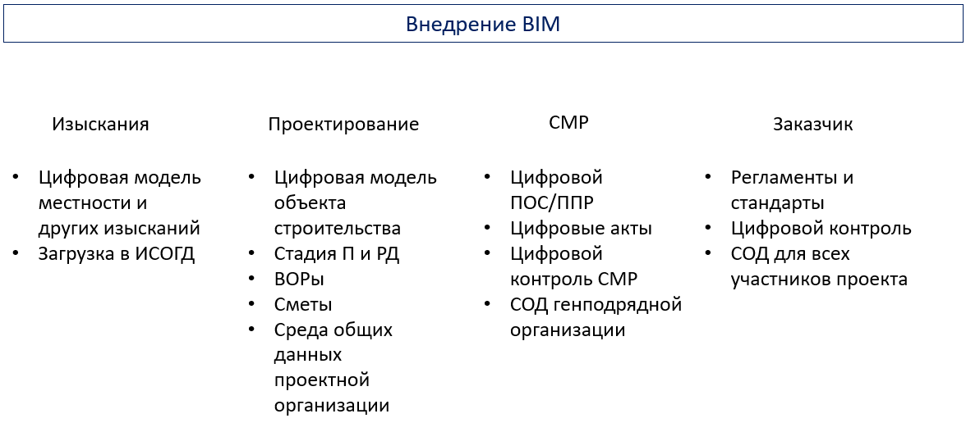
Краткое описание проведенного вебинара подготовил Карен Башиянц.

